
学习能力测评报告

- 学员姓名 ： 小明
- 性 别 ：女
- 年 龄 ： 10
- 年 级 ：
- 所在学校： 优优高中
- 测评时间： 2018-10-30 16:25:33

目 录
一、 前 言 3
1. 学能测评介绍 3
2. 学能测评方法 4
（1）测评方法与问卷 4
（2）计分方法与标准 5
3. 报告阅读说明 5
二、 测评结果展示 6
1. 学习能力整体状况分析 6
2. 学习能力子维度分析 7
三、 关于报告使用说明 10

- 前 言

1. 学能测评介绍
本测评系统是利用近十年教育行业的技术积淀和平台经验，在综合教育测评相关研究成果的基础上，利用计算机技术打造的一套针对中小学生个性化学习的测评系统。本系统从学生的身心健康、学能、学科三个方面进行综合测评，根据测评结果生成专项测评报告，制定个性化学习方案，并建立学生成长档案，记录学生身心健康、学能、学科、学业规划各方面发展轨迹，帮助学生、家长及学校老师对学生的生活学习进行监督和管理，共同促进学生的身心及学业发展。
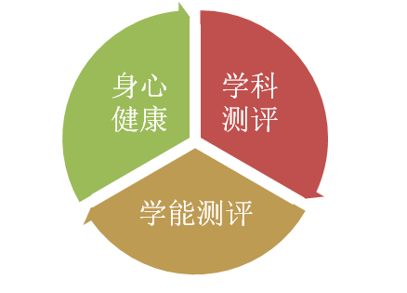
其中，学能即学习能力，是指以快捷、有效的方式获取准确知识、信息，并将新知识融入已有的知识体系，转化为自身经验的能力。学习能力是素质教育中最核心的部分，是学生接受外部世界，吸纳外部信息，适应环境的根本能力，通常包括学生的非智力因素（如：学习动机、学习兴趣等）和学习策略/能力（如：学习习惯、学习方法）。在本系统中，广义的学能测评将从学生的学习状态、学习能力、兴趣特长三个方面对学能进行多角度、有针对性的测评，为制定成绩提高计划提供科学依据。
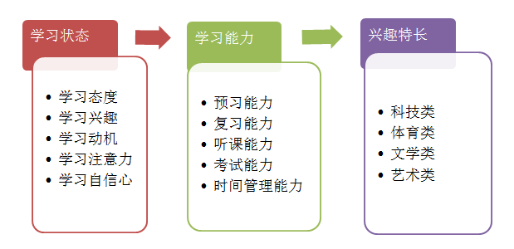
而本测评所指的学习能力，即狭义的学能，主要指学生在学习过程中的学习习惯和采用的学习方法或学习策略。本测评将根据学生的不同学习阶段，对学习能力的五个方面进行测评，分别为：预习能力、复习能力、听课能力、考试能力和时间管理能力。

2. 学能测评方法

（1）测评方法与问卷
本测评系统中采用问卷法对学习能力进行测评，由学生根据自身真实情况填答，低年级学生可在家长或老师的帮助下理解问卷题目然后进行作答。编制了学习能力测评问卷，各维度测评题目数如下表所示。

维度 | 子维度 | 题数
学习能力  （28） | 预习能力 | 5
学习能力  （28） | 复习能力 | 5
学习能力  （28） | 听课能力 | 5
学习能力  （28） | 考试能力 | 5
学习能力  （28） | 时间管理能力 | 8

（2）计分方法与标准
本测评系统中对学能测评量表采用五级计分法，学生根据与自身情况的符合程度分别选择完全不符合、不太符合、一般、比较符合、完全符合（分别对应1-5分），反向题意的题目进行（5-1）的反向计分，测评者得分越高，说明表现越好。
测评结果中学生的得分范围为1-5分（最高分为5.00分，最低分为1.00分）。将从标准参照和群体参照两个方面对学生测评分数进行解释。标准参照是一种客观性的参照，是一种绝对标准，标准参照是指将学生的测评分数与所设定的客观标准进行比较，判断学生的表现是否达到合格或优秀的标准。群体参照是一种主观群体位置的判断，具有相对性，是指将学生的测评分数与参加该测评的学生群体的总体均分进行比较，判断他在同类群体中的表现以及所处的位置。（具体划分标准如图所示）
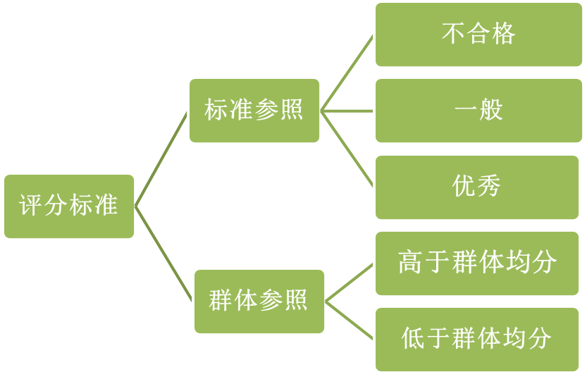

3. 报告阅读说明
- 本报告为学能测评的学习能力报告，报告的内容限于本次评价过程所设定的能力素质指标。
- 本报告中评价结果的准确性和可靠性依赖于评价者在评价过程中是否按真实情况认真作答。
- 除了单个能力素质的解释语外，还要综合其他能力素质得分来理解评价分数的含义，做到从整体上把握被评价者学习能力水平。

- 测评结果展示

1. 学习能力整体状况分析
从整体来看，你在学习能力上的得分为3.86分（满分为5.00分），与参与该测验的学生群体相比，你的得分高于总体均分，说明你的学习能力在同类学生群体中处于较高水平。与参照标准相比，你在学习能力整体上的表现为优秀
学习能力的五个子维度——预习能力、复习能力、听课能力、考试能力和时间管理能力的得分分别为3.40、5.00、5.00、3.00和3.40（满分为5.00分），其中在听课能力上的得分最高，在考试能力上的得分最低（见下表）。

 | 学习能力 | 预习能力 | 复习能力 | 听课能力 | 考试能力 | 时间管理能力
我的得分 | 3.86 | 3.40 | 5.00 | 5.00 | 3.00 | 3.40
总体均分 | 2.96 | 2.99 | 3.03 | 3.23 | 3.05 | 2.85

根据学习能力五个子维度得分绘制雷达图如下图所示，你在学习能力各方面表现不均衡，图形覆盖区域呈不规则五边形，在考试能力上的相对薄弱。

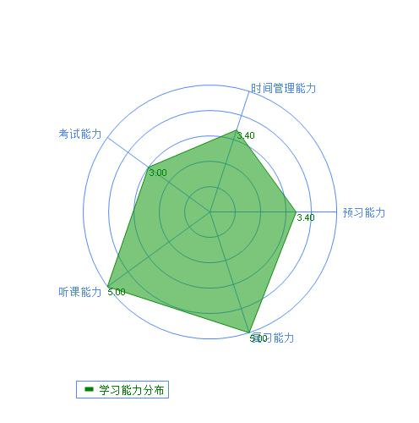

2. 学习能力子维度分析
将学生学习能力的五个子维度与测评系统设定标准及学生群体均分进行比较，如下图所示，整体来看，学习能力及其各子维度与整体均分有不一致趋势，且部分未达到合格。各子维度具体分析如下：
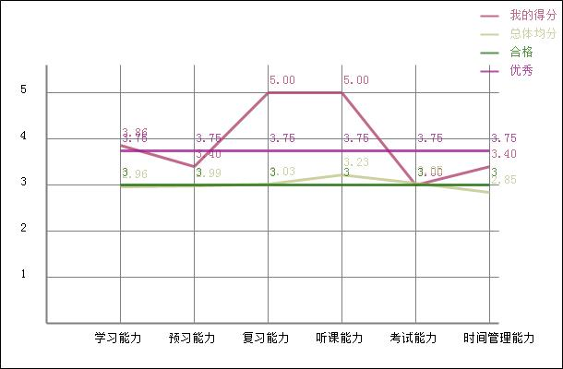

对学习能力各维度进行分析，并进行评价和建议，结果如下表：
 | 得分&水平 |  | 评价 | 建议
预习能力 | 3.40分（满分5.00分） |  | 你的预习能力处于一般水平，有一定预习的习惯和方法，但还可以进一步改进。 | 预习功课对个人的学习意义重大，在学习中要充分认识预习的重要作用，形成预习的习惯，掌握正确的预习方法，能使你在听课的过程中更有针对性，从而提高你的学习效率，使你学习起来事半功倍。
预习能力 | 一般 | 高于平均分 | 你的预习能力处于一般水平，有一定预习的习惯和方法，但还可以进一步改进。
复习能力 | 5.00分（满分5.00分） |  | 你的复习能力较为优秀，有良好的复习功课的习惯，在平时的学习过程中，会及时复习老师所讲的课堂内容。 | 复习在学习中的意义重大，良好的复习习惯有助于你更好地梳理和理解课堂知识点，巩固所学知识，避免你对老师所讲的内容一知半解或者学了就忘。因此，课后要及时复习老师所讲的知识，看自己是否完全理解并掌握了老师所讲的知识。
复习能力 | 优秀 | 高于平均分 | 你的复习能力较为优秀，有良好的复习功课的习惯，在平时的学习过程中，会及时复习老师所讲的课堂内容。
听课能力 | 5.00分（满分5.00分） |  | 你在课堂上能集中注意力听讲，思想紧跟着老师的节奏，积极思考，并能认真做笔记，希望你能继续保持这个好习惯。 | 听课的过程中要紧跟教师讲课思路，勤于思考，用于提问，积极参与课堂讨论与问答，养成做笔记的好习惯，对于自己不懂的问题，要重点标记，以便课后及时巩固复习。
听课能力 | 优秀 | 高于平均分 | 你在课堂上能集中注意力听讲，思想紧跟着老师的节奏，积极思考，并能认真做笔记，希望你能继续保持这个好习惯。
考试能力 | 3.00分（满分5.00分） |  | 你的考试能力一般，有一定稳定的考试心态，掌握了一些考试方法，做题较为认真，但还有改进空间。 | 考试不仅是对个人掌握知识的考察，也是对个人心态、应试方法和能力的整体考察。在考试中首先要保持一个良好的应考心态，认真仔细的做题习惯，对试卷由整体概念后仔细审题再作答，遇到难题要心态平和，沉着应对。好的心态，对的方法能让让你的考试中超常发挥。
考试能力 | 一般 | 约等于平均分 | 你的考试能力一般，有一定稳定的考试心态，掌握了一些考试方法，做题较为认真，但还有改进空间。
时间管理能力 | 3.40分（满分5.00分） |  | 你有一定的学习计划和时间管理能力，但在执行向和坚持性上还有所欠缺，有进一步改进空间。 | 良好的时间管理能力对你的学习具有重要意义，在学习过程中制定适合自己的学习计划，并严格执行，这能帮助你更好地分配和利用自己的时间。增强对时间的管理意识，尤其是要注意合理分配时间，尤其是要多把时间放在一些薄弱学科，并定期检查自己计划的完成情况，奖有助于提高你的学习效果。
时间管理能力 | 一般 | 高于平均分 | 你有一定的学习计划和时间管理能力，但在执行向和坚持性上还有所欠缺，有进一步改进空间。

- 关于报告使用说明

利用公司近十年在教育行业的技术积淀和实践经验，与国内知名高校南京大学强强联手，成立测评技术研究中心，在综合相关研究成果的基础上，利用云计算和大数据技术打造的一套综合性的测评云平台（以下简称优学云测评），该平台通过Saas 的模式为用户提供各种专业化的测评服务，测评种类既有按行业打造的整体测评解决方案，如企业测评解决方案、培训机构测评解决方案、中小学测评解决方案等，也有为用户量身打造的个性化测评方案。
更多测评 欢迎关注优学云测评：www.eyouxue.com


